科 目 | 数学 | 课题 | 24.1.2垂直于弦的直径 |  |  | 授 课 时 间
设计人 |  | 课型 | 新授 | 班 级 | 九年级 | 姓 名
学 习  目 标 | 1．理解圆的轴对称性；  ２.了解拱高、弦心距等概念；  ３．使学生掌握垂径定理，并能应用它解决有关弦的计算和证明问题。；
沉默是金难买课堂一分，跃跃欲试不如亲身尝试！
学法指导 | 合作交流、讨论、
一、自主先学————相信自己，你最棒！
⒈叙述：请同学叙述圆的集合定义？
⒉连结圆上任意两点的线段叫圆的________，圆上两点间的部分叫做_____________，
在同圆或等圆中，能够互相重合的弧叫做______________。
3.课本P80页有关“赵州桥”问题。
二、展示时刻——集体的智慧是无穷的，携手解决下面的问题吧！
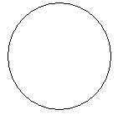
1）、动手实践，发现新知
⒈同学们能不能找到下面这个圆的圆心？动手试一试，有方
法的同学请举手。
⒉问题：①在找圆心的过程中，把圆纸片折叠时，两个半圆 _______
②刚才的实验说明圆是____________，对称轴是经过圆心的每
一条_________。
2)、创设情境，探索垂径定理
⒈在找圆心的过程中，折叠的两条相交直径可以是哪样一些位置关系呢？
垂直是特殊情况，你能得出哪些等量关系？
A
B
C
D
O
A
B
C
D
O
A
B
C
D
O
E

⒉若把AB向下平移到任意位置，变成非直径的弦，观察一下，还有与刚才相类似的结论吗？

⒊要求学生在圆纸片上画出图形，并沿CD折叠,实验后提出猜想。

⒋猜想结论是否正确，要加以理论证明引导学生写出已知， 求证。
然后让学生阅读课本P81证明，并回答下列问题：
①书中证明利用了圆的什么性质？
②若只证AE=BE，还有什么方法？
⒌垂径定理：
分析：给出定理的推理格式

推论：平分弦（ ）的直径垂直于弦，并且

6．辨析题：下列各图，能否得到AE=BE的结论？为什么？
C
O
O
O
A
B
E
A
B
E
A
B
O
E
D
D
A
B
E
D

三、学生展示——面对困难别退缩，相信自己一定行！！！
1．如图1，如果AB为⊙O的直径，弦CD⊥AB，垂足为E，那么下列结论中，错误的是（ ）．
A．CE=DE B． C．∠BAC=∠BAD D．AC>AD
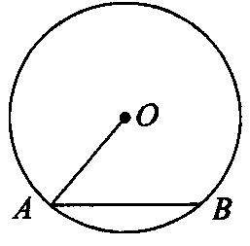
(图1) (图2) (图3) （图4）
2．如图2，⊙O的直径为10，圆心O到弦AB的距离OM的长为3，则弦AB的长是（ ）
A．4 B．6 C．7 D．8
3．如图3，已知⊙O的半径为5mm，弦AB=8mm，则圆心O到AB的距离是（ ）
A．1mm B．2mmm C．3mm D．4mm
4．P为⊙O内一点，OP=3cm，⊙O半径为5cm，则经过P点的最短弦长为________；
最长弦长为_______．
5．如图4，OE⊥AB、OF⊥CD，如果OE=OF，那么_______（只需写一个正确的结论）
6、已知，如图所示，点O是∠EPF的平分线上的一点，以O为圆心的圆和角的两边分别
交于点A、Ｂ和C、D。求证：ＡＢ＝ＣＤ

五、当堂训练
- 定理的应用
1、已知：在圆O中，⑴弦AB=8，O到AB的距离等于3，(1)求圆O的半径。
⑵若OA=10，OE=6，求弦AB的长。

O
A
B

2.练习 P82页练习2

四、自我反思：
本节课我的收获: 。

24.1.2垂直于弦的直径作业纸
设计:韩伟 班级 姓名
一、必做题
1、⊙O的半径是5，P是圆内一点，且OP＝3，过点P最短弦、最长弦的长为 .
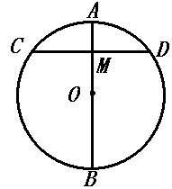
2、如右图2所示，已知AB为⊙O的直径，且AB⊥CD，垂足为M，CD＝8，AM＝2，
则OM＝ .
3、⊙O的半径为5，弦AB的长为6，则AB的弦心距长为 .
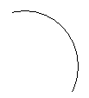
4、已知一段弧AB，请作出弧AB所在圆的圆心。

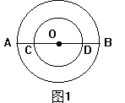
5、问题1：如图1，AB是两个以O为圆心的同心圆中大圆的直径，AB交小圆交于C、D两点，求证：AC=BD

问题2：把圆中直径AB向下平移，变成非直径的弦AB，如图2，是否仍有AC=BD呢？
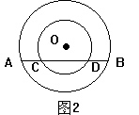

问题3：在圆2中连结OC，OD，将小圆隐去，得图4，设OC=OD，求证：AC=BD
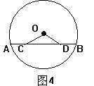

问题4：在图2中，连结OA、OB，将大圆隐去，得图5，设AO=BO，求证：AC=BD
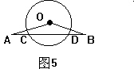

6．如图，已知AB是⊙O的弦，P是AB上一点，若AB=10，PB=4，OP=5，
求⊙O的半径的长。

主备： 备课组长签字：_______ 教研组长签字：_______

